Tutorial para Unirse a una Clase en Google Classroom en el Rol de Estudiante

Es posible ingresar a clases en Google Classroom mediante una invitación a través de un mensaje de correo electrónico o por medio de un código (para más información sobre el uso del código ver sección Mensaje de “Invitación no encontrada”).

1. Invitación por correo electrónico: Recibirá un email como el que se muestra a continuación. Para unirse a la clase es necesario hacer clic en “JOIN” (el idioma del correo recibido puede variar dependiendo del idioma en que esté configurada la máquina que envia el mensaje, se muestra una configuración en inglés – instrucciones para cambio de idioma en la página 4).

IMPORTANTE: si tiene otra/s cuenta/s de Google (o asociadas al mismo), es necesario salir de todas las cuentas de Google antes de hacer click en “JOIN”. Si no, se perderá la invitación. En caso de perderse la invitación puede intentar ingresar usando el código de la clase, ver la sección Mensaje de “Invitación no encontrada” en las últimas páginas de este tutorial.

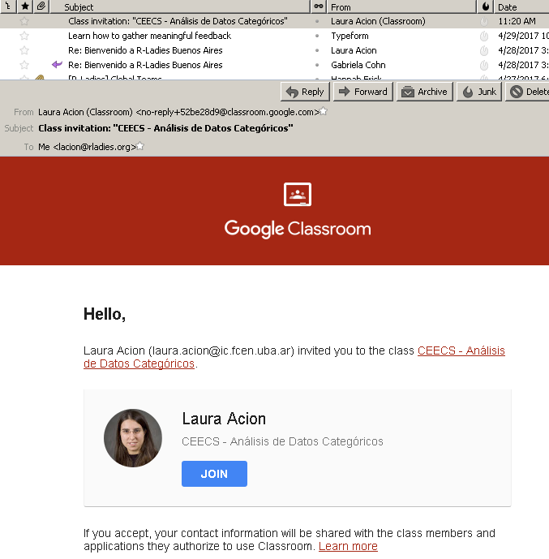

1. El botón “JOIN” lo llevará a la pantalla que se ilustra abajo. Si la cuenta de email donde recibió el correo de invitación es visible, podrá elegirla de la lista que presenta Google (flecha a). Si no, haga clic en “Add account” (flecha b).

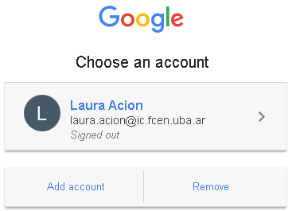

b

a

1. Si siguió la opción a en el ítem anterior, pase al ítem 4. Si en el ítem anterior eligió la opción b, aparecerá la siguiente pantalla donde deberá escribir la cuenta de email donde recibió la invitación. Si esa dirección ya había sido dada de alta en Google, deberá hacer clic en “Next” o en “Find my account”. Si no, ver sección Alta de cuenta en Google (página 7).

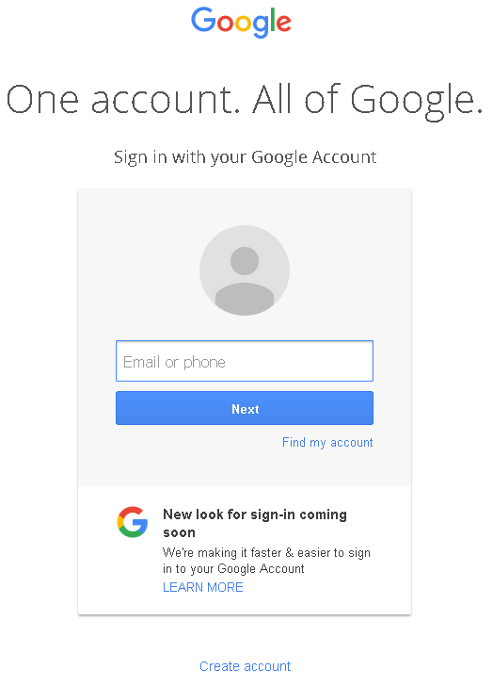

1. Aparecerá una pantalla similar a la siguiente. Al hacer clic en el título indicado por la flecha, se abrirá la página web donde encontrará todos los materiales de esta materia de CEECS, podrá completar tareas e interactuar con sus compañeros de clase y docentes.

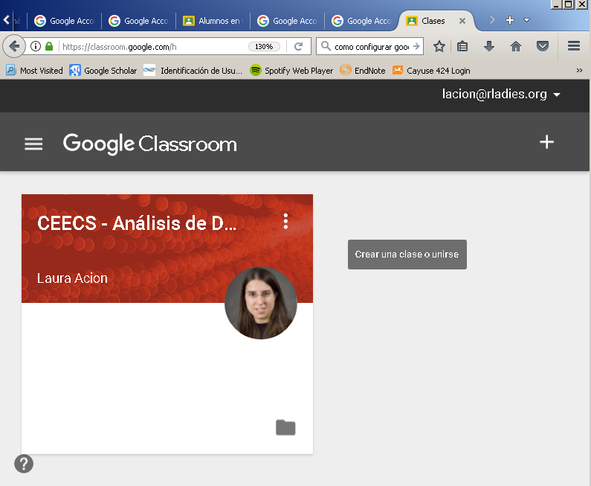

1. Al ingresar a la clase verá una pantalla similar a esta. Ya puede acceder a todos los materiales. Le recomendamos explorar exhaustivamente toda la página.

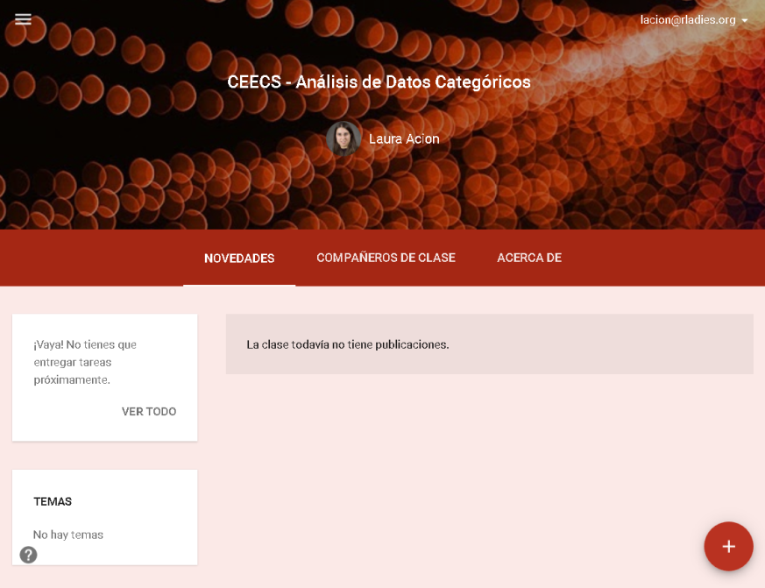

1. Una vez que ingresó por primera vez a una pantalla similar a la anterior, agregue su foto (ver sección Agregado de foto en la página siguiente). Los próximos accesos a la clase se podrán hacer directamente mediante la dirección de internet <http://classroom.google.com>.

IMPORTANTE: Es necesario tener en cuenta que, si se tiene otras direcciones de email asociadas a Google, deberá ingresar al sitio de Google Classroom usando la dirección de email que registró para la clase. De no hacerlo, no encontrará la clase.

Agregado de foto en su perfil dentro de la clase

Para facilitar conocernos, por favor, agregue una foto a su perfil dentro de Google Classroom. Para esto hay que hacer clic en el ángulo superior derecho donde se indica la dirección de email con la que está en Google Classroom. Esto despliega una ventana con su nombre y un círculo a la izquierda. Hay que hacer clic en “Change” dentro del círculo donde, si aún no tiene foto, aparecerá la primera letra de su nombre. Siga las instrucciones de Google para subir su foto.

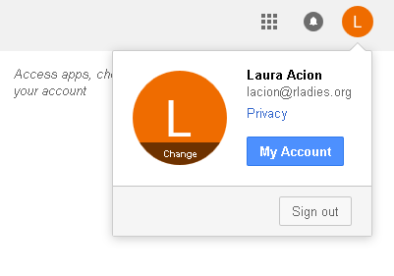

Cambio de idioma

Dependiendo de los ajustes de su máquina y sus cuentas pre-existentes en Google, Google Classroom puede aparecer configurado en distintos idiomas. Si prefiere que Google Classroom aparezca en español, basta con configurar correctamente el idioma.

Para esto hay que hacer clic en el ángulo superior derecho donde se indica la dirección de email con la que está conectado a Google Classroom. Esto despliega una ventana como la que se muestra abajo. Haga clic en “My Account”.



Se abrirá la siguiente ventana. En la tercer columna seleccione “Language & Input Tools” y siga los pasos indicados para seleccionar el idioma de su preferencia.

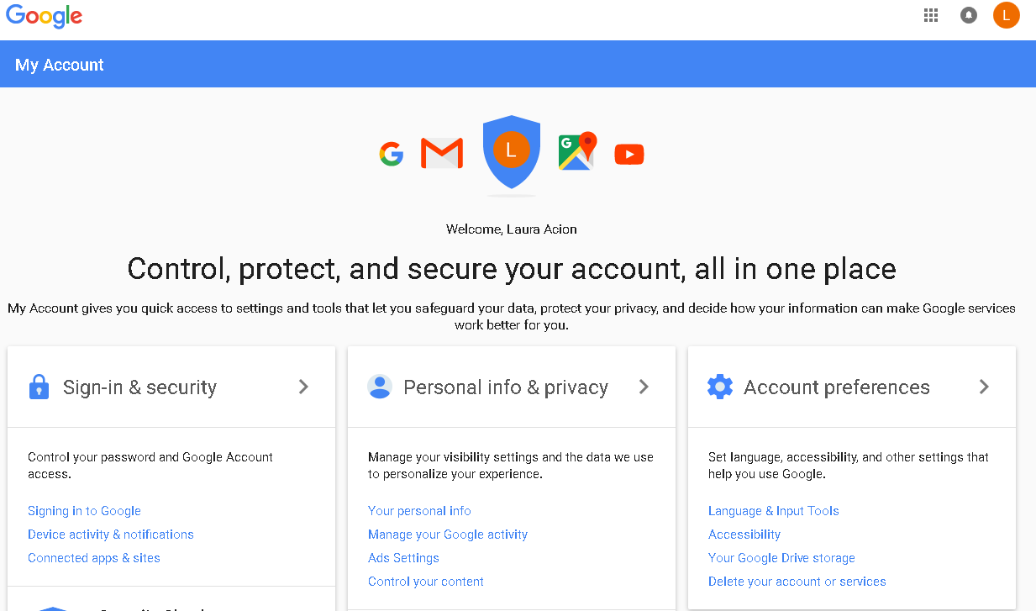

Mensaje de “Invitación no encontrada”

En caso de que luego de seguir los pasos indicados anteriormente ingrese a Google Classroom pero reciba el mensaje “Invitation not found”, podrá usar un código de acceso que le proveerá el docente a cargo de la materia. En la pantalla con el mensaje, deberá hacer clic en “BACK TO CLASSES”.

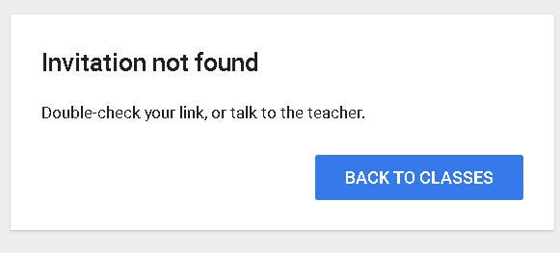

Se abrirá la siguiente pantalla. Haciendo clic en el signo “+” de arriba a la derecha como se señala en la siguiente imagen:

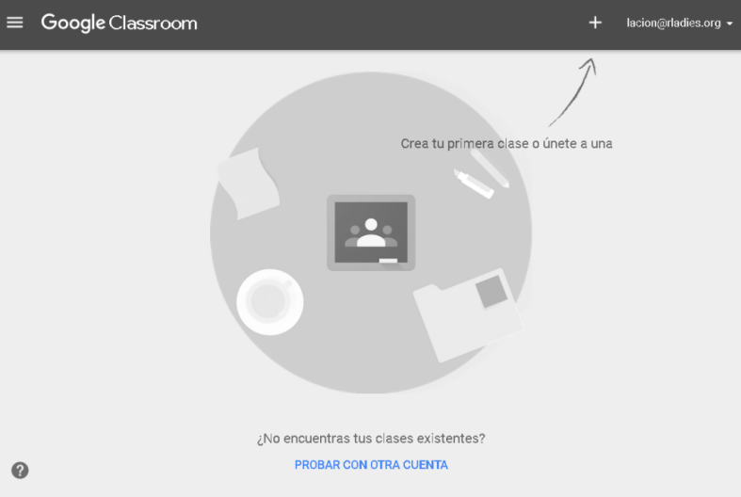

se deplegará una ventana. Hacer clic en “Unirse a la clase”.

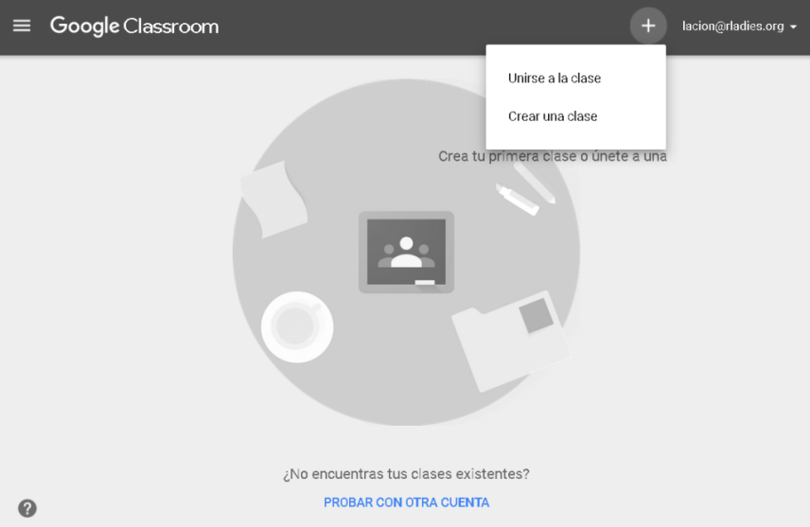

Al ingresar el código provisto por el docente a cargo y presionando “UNIRTE”, podrá acceder a la pantalla descripta en el ítem 4 (ver página 2).

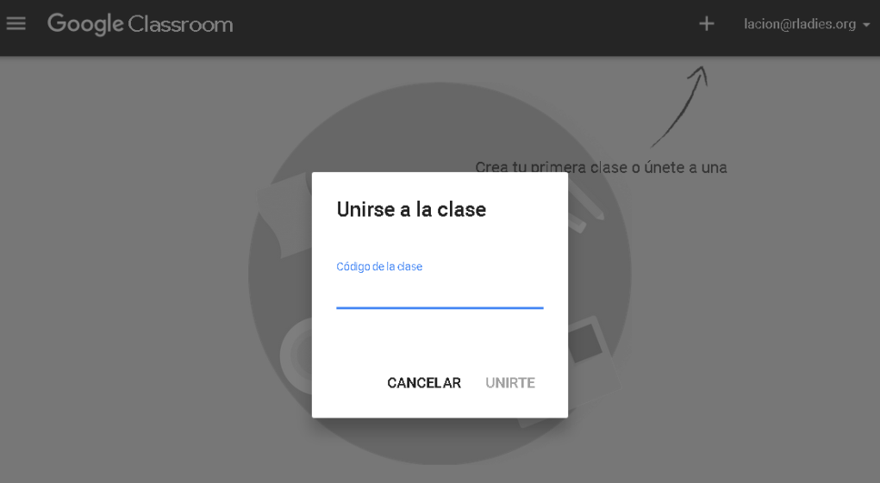

2

1

Alta de cuenta Google

Si no tiene cuenta en Google ni ninguna otra cuenta asociada a Google, deberá seguir los próximos pasos para poder ingresar a la página de la materia de CEECS. Estas instrucciones comienzan en el ítem 3 de la página 2.

1. Haga clic en “Create account”.



1. Aparecerá la siguiente pantalla donde deberá completar sus datos. En el campo “Choose your username” puede elegir crear una cuenta en gmail.com o usar la cuenta de correo en la que recibió la invitación. En la imagen se muestra como optar por esta última opción haciendo clic en “I prefer to use my current email address”.

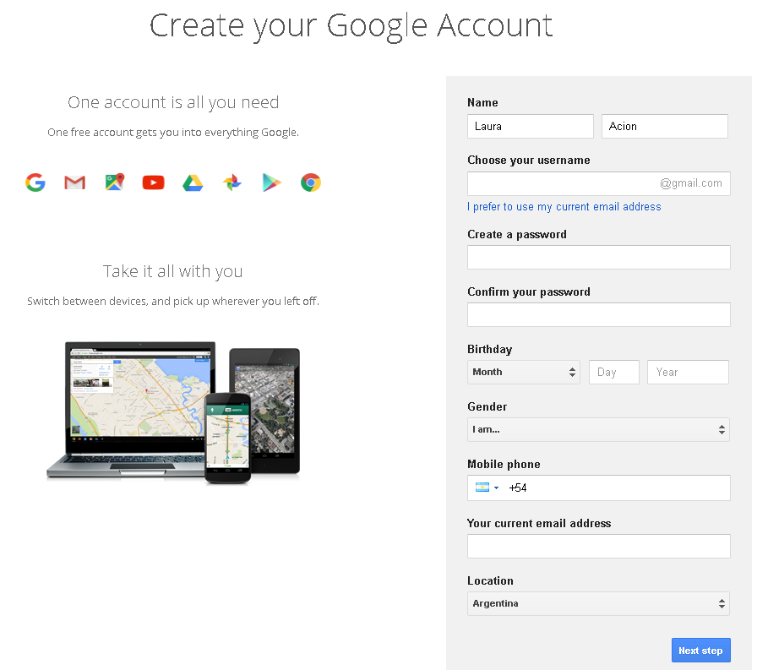

1. La ejecución del paso 2 generará una pantalla similar a la siguiente. Para terminar este paso, complete los campos requeridos y haga clic en “Next step”.

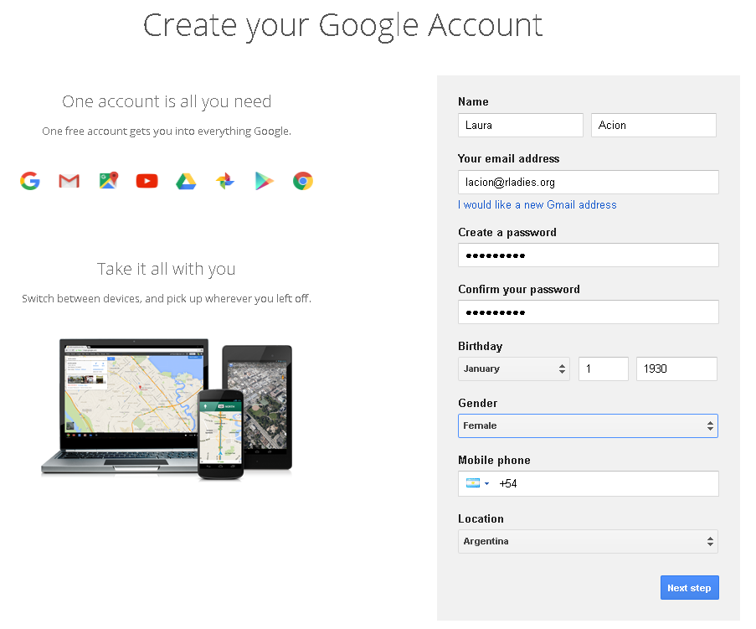

1. Aparecerá una pantalla como la que sigue incluyendo la dirección de email que haya decidido usar. Se aconseja hacer clic en “Don’t save” para evitar almacenar su palabra clave. También puede que necesite deslizar la barra vertical de la ventana “Privacy and Terms” hacia abajo para encontrar el botón “I agree” que le permitirá continuar.

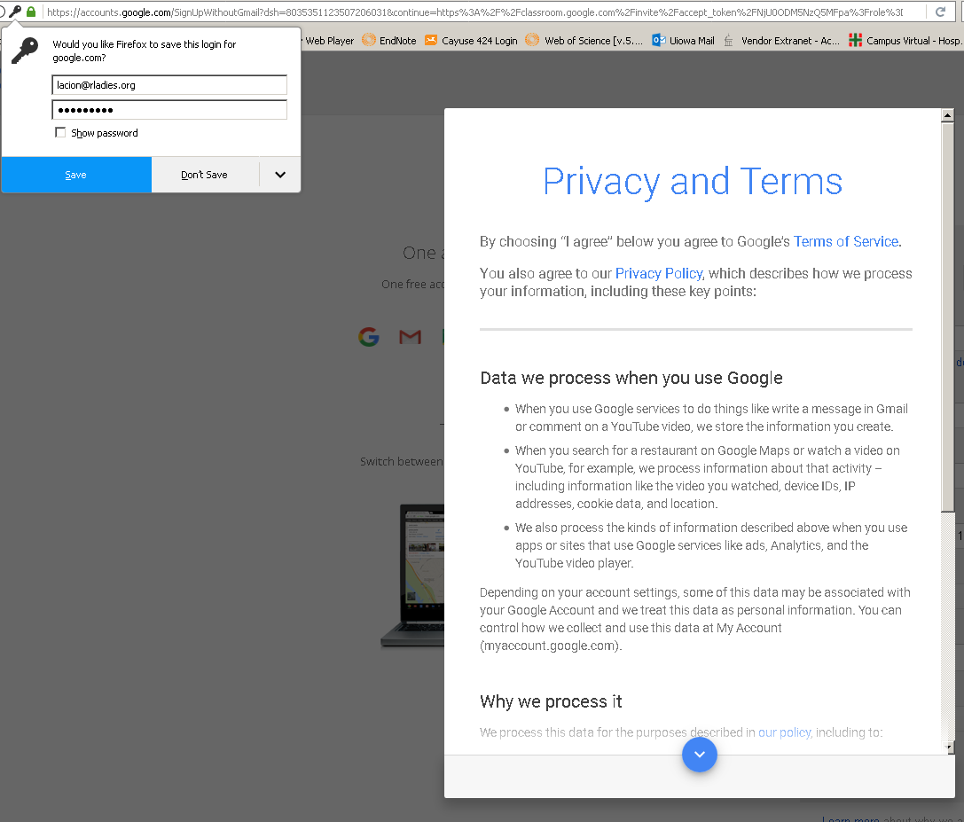

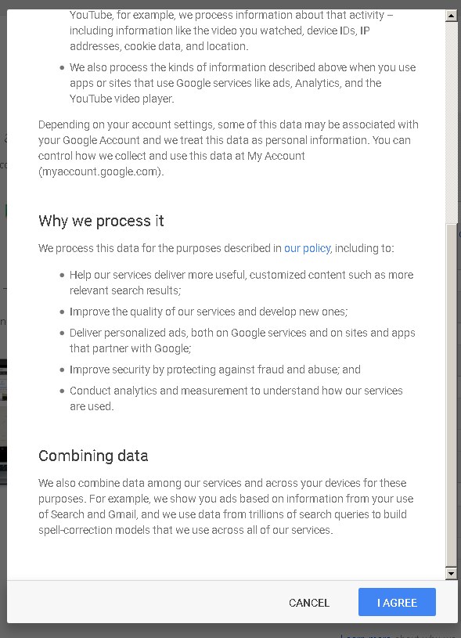

1. Aparecerá una pantalla como la que sigue anunciando que se envió un email de verificación al correo dado de alta en el ítem 3.

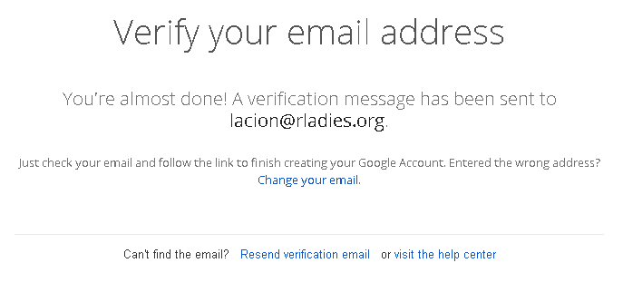

1. Le llegará el email de verificación, para terminar la creación de la cuenta, es necesario hacer clic en el primer link.

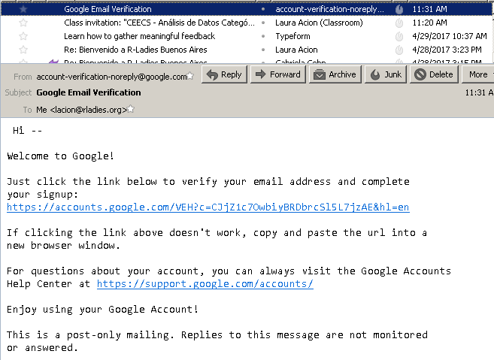

1. Llegará a la siguiente pantalla donde podrá ingresar a Google Classroom haciendo clic en “Continue to Classroom”.

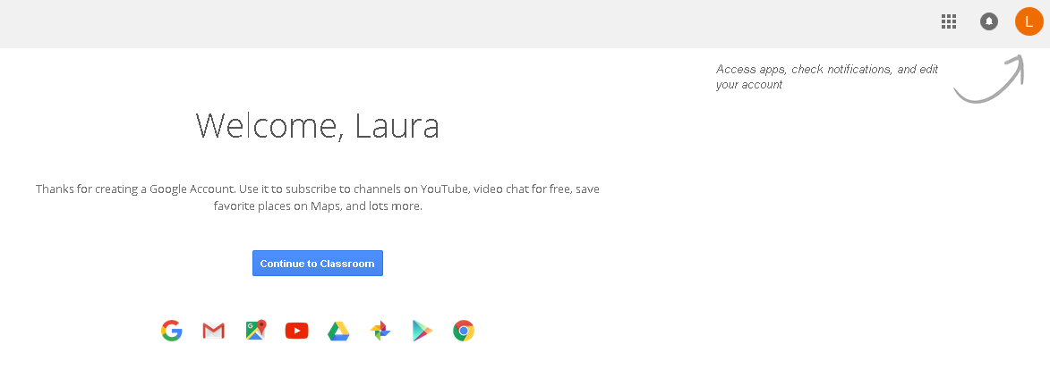

1. Si todo va bien, aparecerá la siguiente pantalla y deberá hacer clic en “JOIN”. A partir del ítem 4 de la página 2 encontrará cómo continuar e instrucciones adicionales para distintos ajustes y posibles errores.

